3.4 前馈网络： SwiGLU

3.4.1 为什么需要FFN？
我们可以把一个 Transformer Block 的工作模式总结为：先交流，再计算。
- 交流阶段 (Attention)：Token 之间互相看。通过 MHA，每个词把全句和自己最相关的特征都抓取过来，存在自己的向量里。但这步只是搬运，并没有产生质变。
- 计算阶段 (FFN)：每个词回到自己的位置上，利用 FFN 这一层对刚抓到的素材进行深度消化。它通过高维投影和非线性变换，把零散的上下文信号合并成更高阶的语义概念。

3.4.2 SwiGLU 的数学逻辑

传统的 FFN（GPT-2 时代）使用的是 Linear -> ReLU -> Linear。现代模型则使用 SwiGLU，它通过“门控机制”提供了更强的表达能力。

1. 核心公式

$${\text{FFN}}_{SwiGLU}(x)=(\text{SiLU}(xW_{1})⊗xW_{3})W_{2}$$

我们将计算过程拆解为三条路径：
- 门控分支 (Gate Path)：输入 $$x$$ 经过 $$W_{1}$$ 升维，随后应用 SiLU 激活函数。它决定了哪些信息是重要的。
- 信号分支 (Signal Path)：输入 $$x$$ 经过 $$W_{3}$$ 升维。它提供了实际要处理的内容。
- 融合与降维：将两条路径的结果逐元素相乘 ($$⊗$$)，最后经过 $$W_{2}$$ 映射回原始维度 $$d_{model}$$。

2. 激活函数：SiLU (Swish)
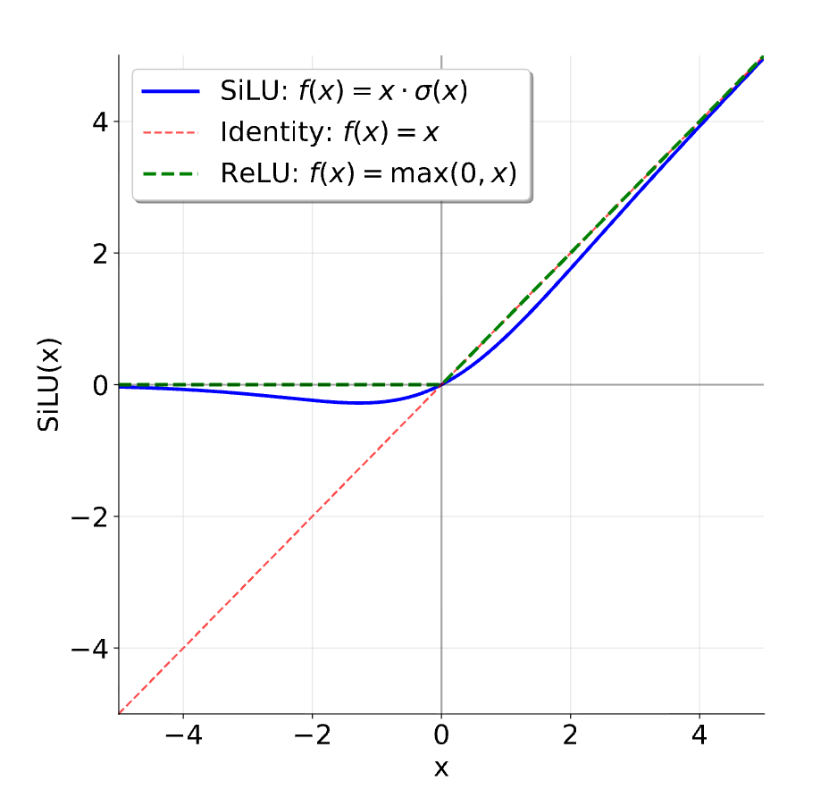
$$\text{SiLU}(x)=x⋅σ(x)=\frac{x}{1+e^{−x}}$$
相比 ReLU，SiLU 在 0 点附近更加平滑，且允许微弱的负值通过，这有助于深层网络中的梯度流动。

3.4.3 参数规模与 8/3 维度准则

- 传统 FFN：使用 2 个矩阵（$$d_{model}→4d_{model}$$和 $$4d_{model}→d_{model}$$）。总参数量 $$≈8d_{model}^{2}$$。
- SwiGLU FFN：使用了 3 个矩阵（$$W_{1},W_{3}$$ 升维，$$W_{2}$$降维）。
- 如何保持参数量对齐？ 为了让 SwiGLU 的总参数量与传统 FFN 持平，我们不再使用 4 倍升维，而是将中间维度 $$d_{ff}$$ 设为 $$d_{model}$$ 的 $$8/3$$ 倍。
- 硬件对齐要求：为了优化 GPU 计算效率，$$d_{ff}$$ 通常需要向上取整为 64 的倍数。

代码

Python
def silu_fn(in_features):
return in_features * torch.sigmoid(in_features)
class SwiGLU(nn.Module):
def __init__(self, d_model: int, d_ff: int, device=None, dtype=None):
super().__init__()
self.d_ff = d_ff
self.d_model = d_model
# W1 和 W3 是并行升维层: d_model -> d_ff
self.w1 = Linear(d_model, d_ff, device, dtype)
self.w3 = Linear(d_model, d_ff, device, dtype)
# W2 是降维层: d_ff -> d_model
self.w2 = Linear(d_ff, d_model, device, dtype)
def forward(self, x: torch.Tensor) -> torch.Tensor:
gate = silu_fn(self.w1(x))
signal = self.w3(x)
return self.w2(gate * signal)

